- 使用XG500P的照相機功能
使用XG500P的照相機功能
XG500P也是一部功能強大的數位相機及攝影機。

6.1 拍攝相片
您可以使用XG500P的內建相機模組搭配照照相機應用程式拍攝數位相片。
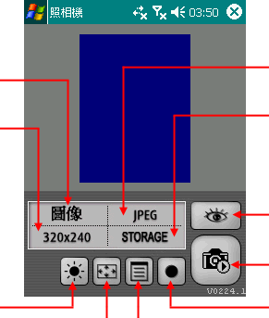
顯示目前的操作模式（相片或影片）

變更解析度

白天/夜晚模式

變更檔案格式

變更儲存位置

瀏覽相片及影片

拍攝相片

切換至影片模式
切換至全
螢幕顯示

檢視並調整進階設定值

照相機應用程式的相片處理畫面

拍攝相片：

1. 觸點開始或 ，再選擇程式集。
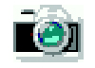
2. 觸點程式集畫面中的 圖示，啟動照相機應用程式。
3. 螢幕上顯示出照相機應用程式的影像處理畫面。
4. 將相機鏡頭轉至所需位置，指向您所要拍攝的物體或場景。

5. 觸點照相機應用程式中的快門鍵 ，即可拍攝相片。

23
23

□ 有關畫面中各項按鍵操作及功能的詳盡資訊，請上網造訪我們的網站：www.xg.com.tw

6.2 拍攝影片
您也可以使用XG500P的內建相機模組搭配照相機應用程式拍攝影片。

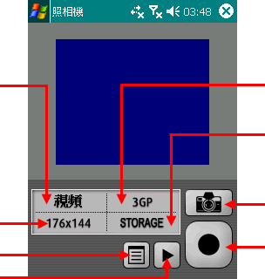
顯示目前的操作模式
（相片或影片）

變更解析度

檢視並調整進階設定值
瀏覽相片及影片
變更檔案格式
調整畫質

變更儲存位置

切換至
相片模式

開始拍攝影片
照相機應用程式的影片處理畫面

拍攝影片：
1. 若照相機應用程式尚未開啟，請依6.1「拍攝相片」內所述步驟啟動照相機應用程式。

2. 在照相機應用程式的相片處理畫面中（請參閱6.1「拍攝相片」的畫面圖例），觸點 ，顯示出影片處理畫面。
3. 螢幕上顯示出照相機應用程式的影片處理畫面。
4. 將相機模組轉至所需位置，指向您所要拍攝的物體或場景。
5. 觸點 ，開始拍攝影片。
6. 再觸點 ，可停止拍攝。拍攝的影片將自動儲存。

6.3 瀏覽相片及影片

照相機應用程式同時也提供您瀏覽已拍攝相片及影片的功能。
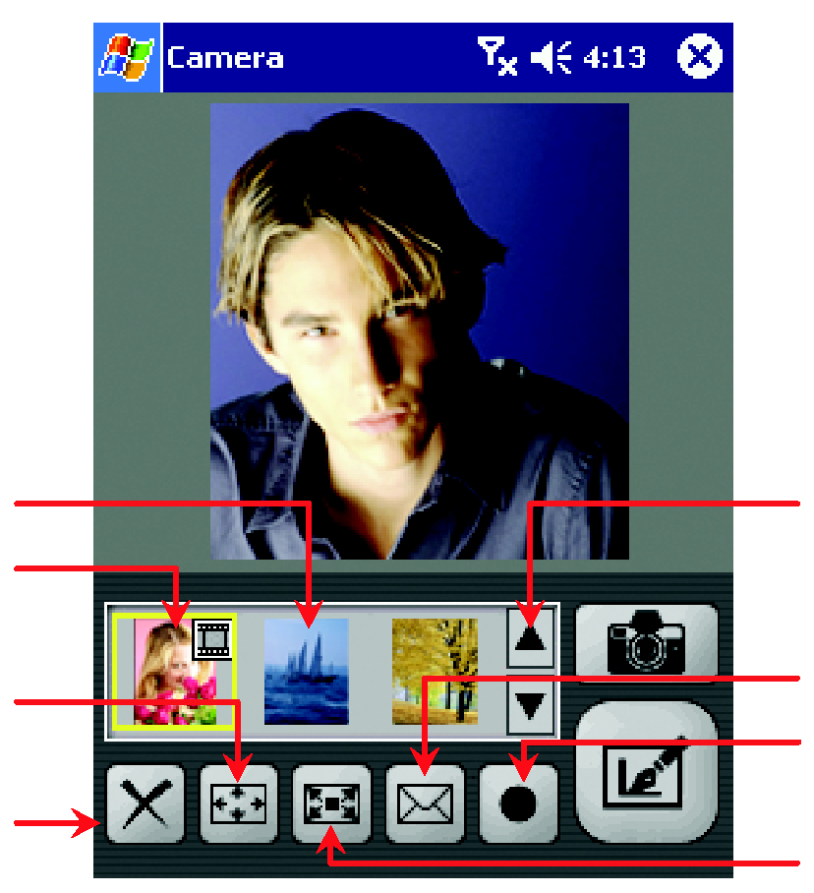
照相機
相片
影片
切換至全螢幕顯示
（僅適用於相片）
刪除選擇的相片或影片
捲動軸

以MMS簡訊傳送
切換至影片模式
符合視窗

照相機應用程式的瀏覽畫面
使用XG500P的照相機功能

- 有關畫面中各項按鍵操作及功能的詳盡資訊，請上網造訪我們的網站：www.xg.com.tw
24

使用XG500P的照相機功能
瀏覽相片及影片：

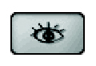

1. 若照相機應用程式尚未開啟，請依6.1「拍攝相片」內所述步驟啟動照相機應用程式。
2. 觸點相片處理畫面中的 ，或觸點影片處理畫面中的 ，顯示出瀏覽畫面。
3. 螢幕上顯示出照相機應用程式的瀏覽畫面。
4. 觸點您需要檢視的相片或影片。
5. 若需播放影片，請觸點 。

6.4 編輯相片

為增加相片的趣味性，您也可以利用照相機應用程式為您的相片添加手繪圖案、文字註解、特效或各式不同的相框。

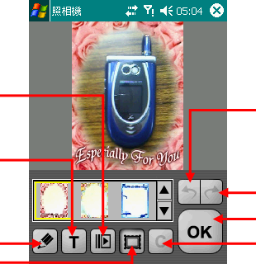
特效工具

文字工具

繪圖工具
相框工具
復原上次編輯

重新執行上次編輯

儲存已編輯照片或恢復原照
移除上次編輯
照相機應用程式的相片編輯畫面

編輯相片：

1. 若照相機應用程式尚未開啟，請依6.1「拍攝相片」內所述步驟啟動照相機應用程式。
2. 依6.3「瀏覽相片及影片」步驟2所述顯示出瀏覽畫面。

3. 觸點您需要編輯的相片，再觸點 。
4. 螢幕上顯示出編輯畫面。
5. 依需要選擇編輯工具並編輯相片。

- 完成編輯後，觸點 。在此，您也可以選擇是否要儲存已編輯過的相片。

25

